Relatório 6- ISD

Nome:
Fábio Rodrigues Nº2025111557
Tiago Martino Nº2025111053

Data: 26/11/25


Enunciado ISD

O enunciado pode ser resolvido sem recorrer ao Software!
Recomenda-se a utilização de Flip-Flip do tipo D.
Deve indicar bibliografia.
O documento deve apresentar uma capa onde e identificado o trabalho e o grupo.

Considere um circuito em que se pretende que armazene 4 bits, que chegam ao circuito, inicialmente, no formato série.

Justificar com todos os comentários relevantes os vários passos da resolução, sempre.

  - Apresentar um circuito que permite o armazenamento dos 4 bits recebidos.
  - Detalhe as formas de onda obtidas e as saídas dos vários flip-flops considerando quatro impulsos de relógio. Justifique.
  - Qual a importância do PRESET e RESET no circuito das alíneas anteriores. Justifique.
  - Represente um circuito que permite, agora, com o circuito anterior alterado o armazenamento de dados inseridos no formato paralelo. Justifique.
  - Detalhe as formas de onda obtidas e as saídas dos vários flip-flops considerando quatro impulsos de relógio, após o carregamento dos 4 bits. Justifique.
  - Com o suporte das alíneas anteriores, apresente o circuito final que permite o carregamento dos 4 bits, referidos, no formato paralelo e série. Justifique.

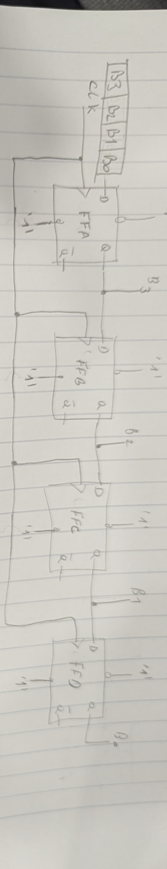
a)

O circuito tem quatro elementos de memória.
Cada Flipflop D armazena 1 bit, logo para armazenar 4 bits é necessário quatro flip-flops.
No formato série a cada “pulso” do Clock, o bit de entrada é lido pelo FFA e, simultaneamente, o conteúdo de todos os FFs é deslocado para a posição seguinte. “Empurrando” assim de forma sucessiva valor recebido previamente.
Portanto após quatro pulsos do Clock, os 4 bits estão completamente armazenados.

b)
Como explicado na alínea anterior o circuito vai “empurrando” o seu conteúdo para o seguinte. O circuito funciona como um “ comboio” onde cada flip-flop transfere o seu conteúdo para o flip-flop seguinte a cada “pulso do clock”.
Por exemplo:
- temos como bits de entrada (0,1,0,1) (o bit ‘0’ entra primeiro flip-flop (FFA).
-A cada pulso do Clock, o bit de entrada (0,1,0,1) é lido por FFA, enquanto os bits armazenados se deslocam sequencialmente de uma oposição para a seguinte. ( De FFA-FFB-FFC até FFD). São necessários 4 pulsos do Clock para que os 4 bits entrem e completem a sequencia. O estado final é portanto: (1,0,1,0).
Isto é refletido nas formas de onde como um atraso de um ciclo de Clock em cada saída sucessiva.
c)
O Reset, como o nome indica, garante que o registador de deslocamento comece no estado (0,0,0,0) antes de cada nova operação. Este comando assíncrono impede que dos dados antigos se misturem com a nova sequencia de bits que está ser introduzida. O Present é menos critico na serie mas pode ser usado para inicialização do estado 1.

d)

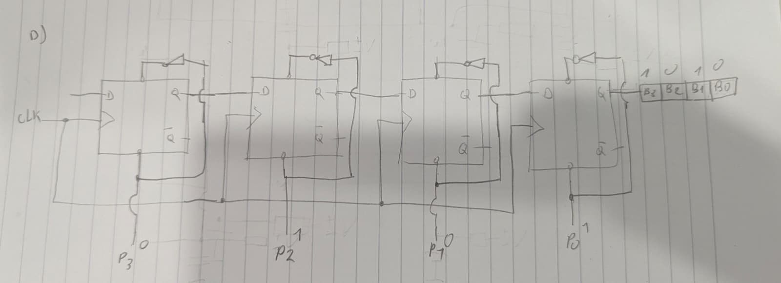

O circuito que desenhamos é o Registrador com entrada em paralelo e saída em série. Ele utiliza 4 Flip-Flops: primeiramente, os 4 bits são injetados simultaneamente nos pinos de Entrada Paralela e armazenados com um único pulso de Clock. Em seguida, o modo muda para Shift, onde os bits são deslocados e lidos sequencialmente na única Saída (de serie), atuando, portanto, como um conversor de dados de paralelo para série.
A utilização dos “not” (negados) é para os valores de saída não serem fixos
No nosso exemplo colocamos como saída os valores (1,0,1,0).

e)
Este circuito opera em dois modos: o 1º “pulso” é usado para o Carregamento Paralelo, onde todos os 4 bits (1,0,1,0) são armazenados internamente de uma só vez. Em seguida, o modo muda para Deslocamento Série .Nos 3 pulsos de Clock subsequentes, os bits são deslocados um de cada vez, e lidos na única Saída Serial. A forma de onda da Saída Serial mostrará a sequência final de (1,0,1,0) ao longo destes 4 pulsos.
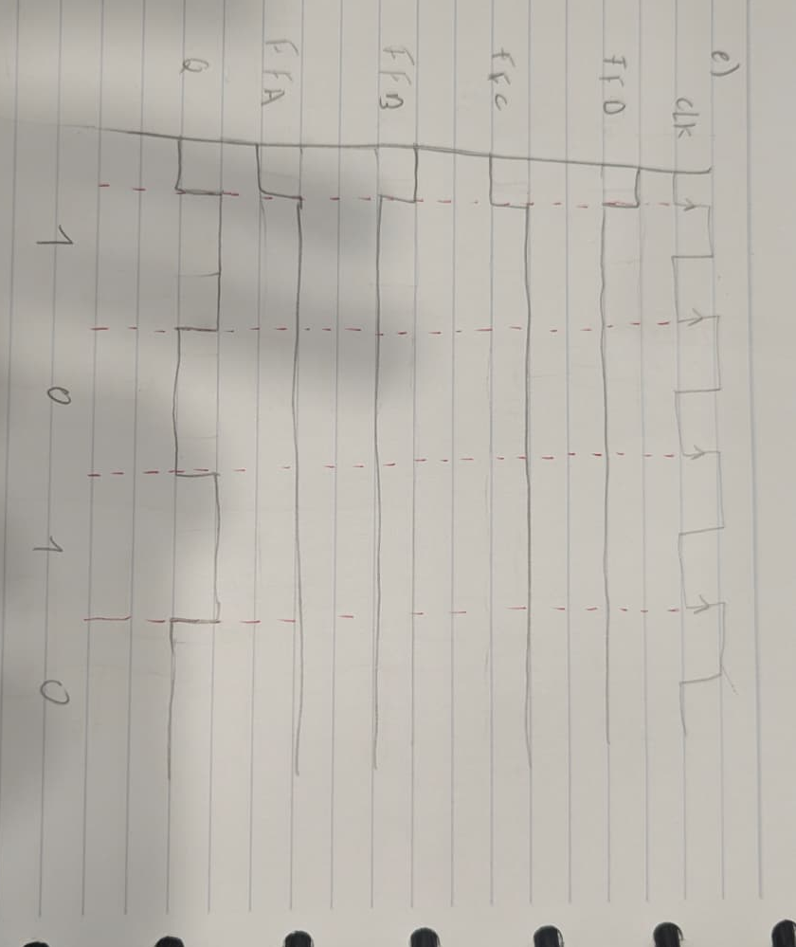

f)
O circuito final é o Registrador de Deslocamento Universal de 4 bits, pois é o único que cumpre todas as exigências.
Isto significa que ele é um MUX 4:1 (4 entradas de dados para 1 saída).Ele é construído adicionando Multiplexadores (MUXes) na entrada de cada Flip-Flop. Os MUXes decide qual dado “D” será enviado ao Flip-Flop (FF) na próxima borda de Clock (seja o dado Série, o Paralelo por exemplo ),permitindo assim comutar entre a entrada Série (deslocamento, como na Alínea a) e as entradas Paralelas (carregamento instantâneo, como na Alínea d). Isto torna-o adaptável a qualquer formato de comunicação.
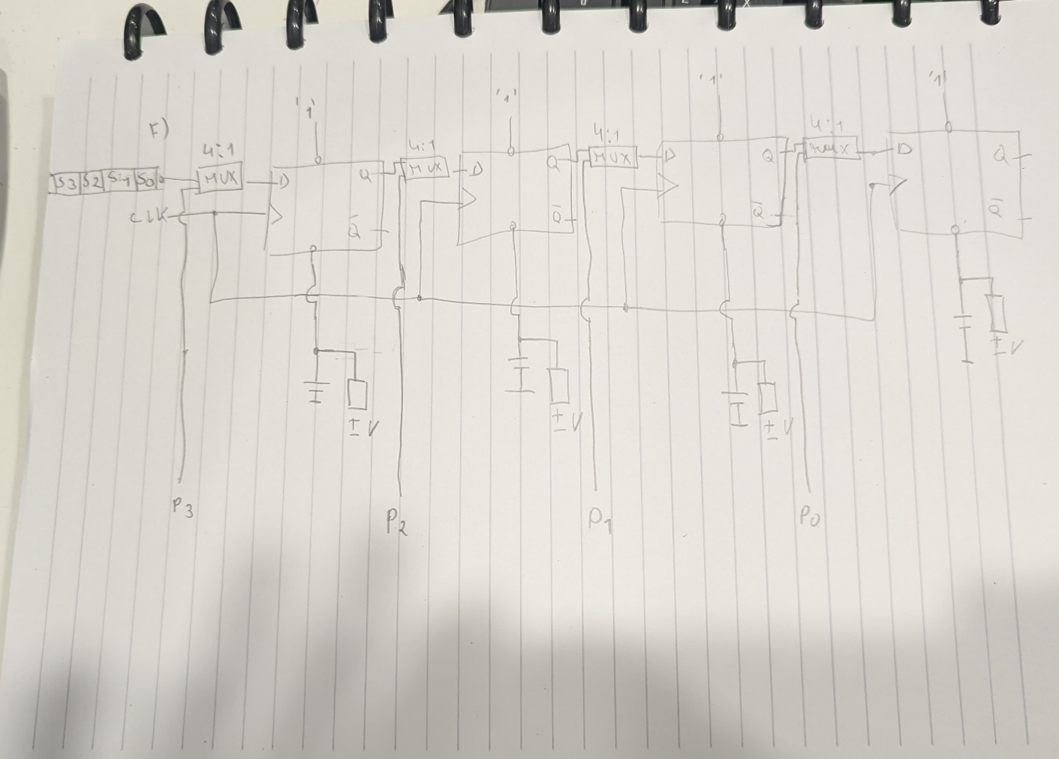

Bibliografia:
- TEXAS INSTRUMENTS. (s.d.). Datasheet for SN74HC194 / 74LS194 (Universal Shift Register). Disponível em: CD74HC194, CD74HCT194 Datasheet (Rev. G) - Texas Instruments.

- [UNIVERSIDADE DE MOSUL]. (2024). MUCLecture_2024_6445888.pdf.

- ELECTRONICS TUTORIALS. (s.d.). The Shift Register Tutorial.

- GEMINI (Google). (Novembro 2025). Assistente de IA utilizado para a compilação, estruturação com base nos princípios de eletrónica digital e nas fontes técnicas fornecidas.

- KUOPHALDT, Tony R. (s.d.). Lessons In Electric Circuits -- Volume IV (Digital), Chapter 12: Shift Registers. Recurso educativo que detalha a classificação (SISO, PISO, SIPO, Universal) e o funcionamento dos registradores de deslocamento.

